附件5
交通指引图
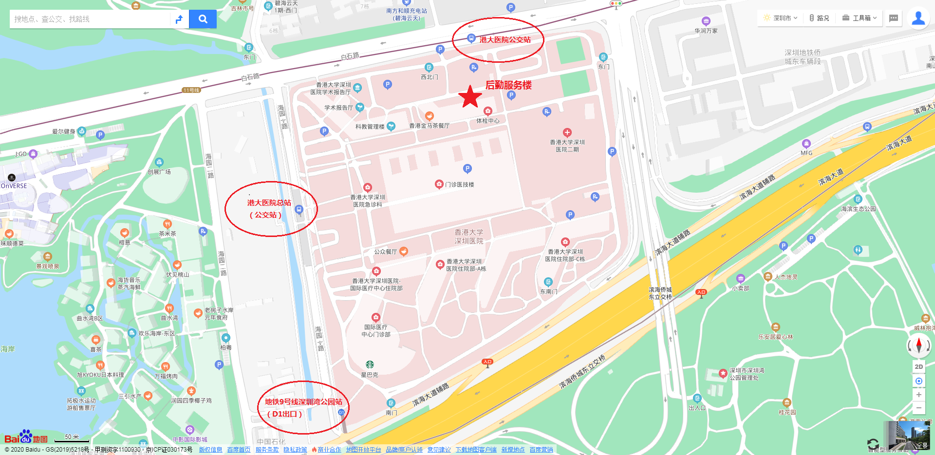
会议地点：深圳市医疗保障局218会议室（深圳市福田区海园一路香港大学深圳医院后勤服务楼二楼）

